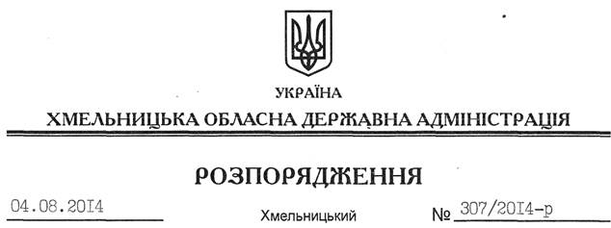

Про внесення змін до розпорядження голови обласної державної адміністрації від 29.07.2011 № 308/2011-р

На підставі статей 6, 39 Закону України “Про місцеві державні адміністрації”, з метою визначення кандидатів на відзначення обласними преміями у галузі культури і мистецтва:
1. Внести зміни до розпорядження голови обласної державної адміністрації від 29.07.2011 № 308/2011-р “Про раду з визначення кандидатів на відзначення обласними преміями у галузі культури і мистецтва”, виклавши додаток до нього у новій редакції (додається).
2. Контроль за виконанням цього розпорядження покласти на заступника голови – керівника апарату обласної державної адміністрації Л.Стебло.

Голова адміністрації Л.Прус

